「原発ゼロ」調布行動 ニュース ２０２５年８月１４日
-------------------------------------------------------------------
調布「憲法ひろば」サイトhttp://choufu9jou.sakura.ne.jp/ の一角に「調布・市民運動
情報」という赤いボタンを設置しました。うまく見れない場合、このサイトから閲覧を。
なお「原発ゼロ」の送信アドレス不調のため、このアドレスから発信しますが、何か不都
合が生じた場合は､このメールへの返信などでお知らせください。 （編集者）

調布市民のみなさん

このニュースは、毎月１１日に行なっている「原発ゼロ」調布行動をめぐる情報を交流す
るものです。
今日は、フクシマ原発事故（東日本大震災）から満１４年半の９月１１日（木）に行なっ
た「第１５３回行動」の報告と、１０月１１日（土）に予定する「第１５４回行動」のご案
内をお届けします。 （編集者）

フクシマ14年半！ 避難者いまだ2万5千人
汚染水の海洋投棄も廃炉完了の見通し立たず
原発も戦争も今すぐなくそう！
第１５３回「原発ゼロ」調布行動
炎天（午後は雷雨！）下で５５人

９月11日（木）、第153回目の「原発ゼロ調布行動」を10時半から行ないました。
今回の担当は、調狛合唱団有志のみなさん。司会は小林優さん、今日は都合で手勢が少な
く、鈴木勝雄さんがスピーチ調整・記録・音響装置とハンドマイク準備を掛け持ちで奮闘し
ました。写真記録はむらき数子さん。
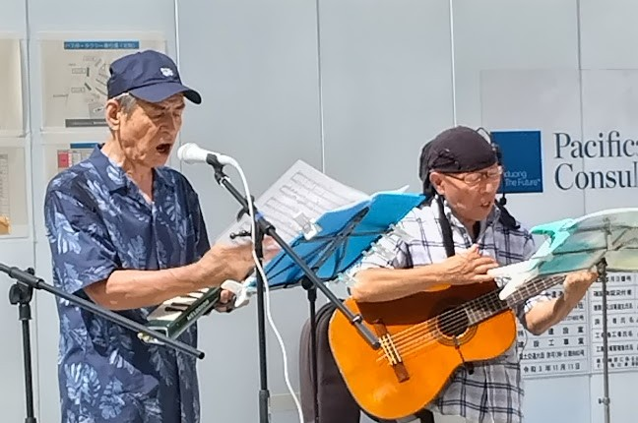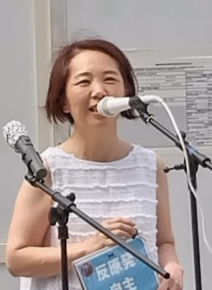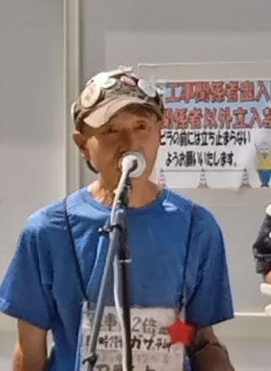
◆歌 ピースウェーブ、群青
◆佐藤直子さん（入間町） 原発自主アクションの会 青森と他２つのグループと交流
し色んなところで宣伝行動をしている。１０月１２日（月）日比谷コンベンション大ホール
で、映画「原発をとめた裁判長 そして原発をとめる農家たち」の上映会。上映後に樋口英
明さん講演会を計画している。皆さん、参加を宜しくお願いいたします。（チラシを配布）
◆佐橋正文さん（西つつじが丘） 日本は人口が毎年３３万人減少し、再来年は９０
万と減っていく。電気を使う人は減っていく事を考えると原発に頼る必要はますますなくな
くなる！ こんな狭い地震国から危険がいっぱいの原発はなくすべきだ。台湾は原発をゼロ
にした。廃炉にするにも時間とカネがかかる。何兆円もかかる原発はやめるべきだ！

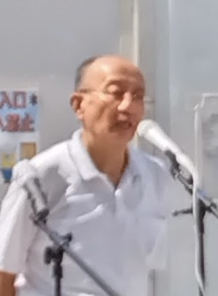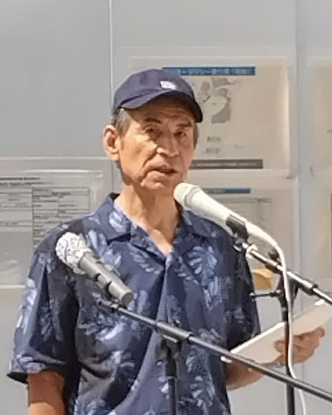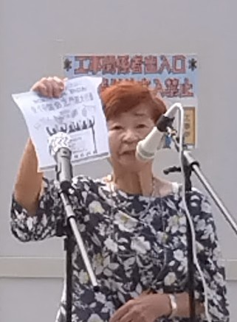
◆沼倉 潤さん（多摩市） ２ヵ月ぶりの参加です。４０年も過ぎている原発使用に年
間６兆円もかかる、われわれの税金だ！ 国民一人当たり５０万！ 東海第２原発首都圏連
絡会は経産省前でテントを張って座り込み、抗議行動を続けてきた。座り込みテントが撤去
されてから今日で４年目になる。本屋さんに行っても原発をなくすという本はほとんどおか
れていない！ 国民の皆さんに伝えることは中々難しい状況になっている。だからこそこう
やって駅前とかでの大衆行動、目に見える行動が大事であると感じる。１１月１日（水）の
１８時４５分～１９時４５分、日本原電本店前抗議行動を行なう。みなさんの参加を宜しく
お願いする。（チラシを配布）
◆歌 星の世界、上を向いて歩こう
◆石川康子さん（布田） この９月１９日に安保法制が強行されてから１０年目を迎
える。１０年前は反対する人々１０万人が国会へ結集したが、情勢が複雑になっていること
もあり、安保法制廃止の声をあげる毎月１９日の「総がかり」行動の参加者も１０００人前
後で推移している。防衛費倍増。敵基地攻撃能力、自衛隊増強など、政府はアメリカの指揮
のもとでの戦争準備を、具体的に強行している。いまは、本気で声を挙げる時。安保法制強
行１０年の今回の９月１９日、１８時半から国会正門前を中心に国会を包囲する行動に、多
くのみなさんがさんかしてほしい。（チラシを配布）

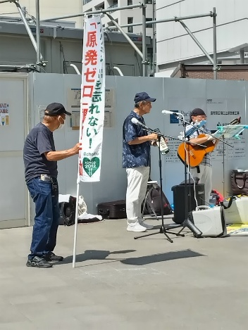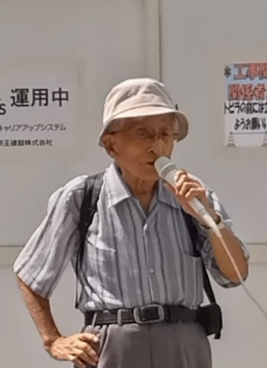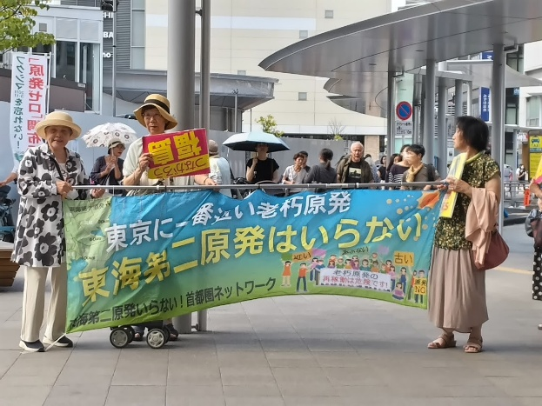
◆歌 ふるさと
◆鈴木彰さん（多摩川） 今日はフクシマ原発事故から１４年半。来春には１５年が過
ぎるのに、故郷に帰れない避難者は２万５０００人いる。さきほど訴えがあったように来た
る１９日には安保法制強行採決から１０年になる。特に近年は、原発も安保法制も「なくそ
う」という私たち痛切な声を無視し、そのもとで追いつめられている私たちの命と暮らしを
さらに踏みにじって、原発推進、防衛費倍増、ロシアやイスラエルの戦争をやめさせるどこ
ろか、これを煽りたてる政治が行われている。故郷に帰れない福島原発の避難者、防衛費倍
増のために削られている医療・福祉・介護の惨状、ウクライナやパレスチナで無残に奪われ
ている市民や子どもたちの命と人権。私たちはこれらの悲惨な状況から目を離してはならな
いと思う。これを許さないために、「いやだけれど！」この行動を続けよう。だから来月も
ここで会おう！
第１５４回「原発ゼロ」調布行動
日時：２０２５年１０月１１日(土)
１０時半～１１時半 於：調布駅前

次回は１０月１１日（土）。福島原発事故から１４年と７カ月目、「調布行動」は第１５４
回目となります。９月と１０月の企画・進行・司会は「調狛合唱団有志」のみなさんが受け持
ってくれています。

参加される方は、それぞれの思いをプラカードやミニカードに書いて集
まりましょう。どんなことでもいいから「ひとこと」は言ってやろうとい
うトークの準備もしてください。色んな人が、短くてもいいから「ひとこ
と」を！
準備してきたのにトークができなかった場合、メモを編集部にいただけ
ば、このメールでみなさんに伝えます。

＊小雨の場合はプラカードを持ってスタンディングなど、可能な範囲の行動に切り替
えます。大雨の場合は、参加者各自でご判断を！
なお、今後の「窓口さん」は、以下のように申し合わせていますが、われこそはというグルー
プは、ぜひとも名乗り出て、輪番に加わってください。「１回だけ受け持ってみよう」というグ
ループも大歓迎です。
１５３～１５４回（２５年 ９～１０月） 調狛合唱団
１５５～１５６回（２５年１１～１２月） あねもね
１５７～１５８回（２６年 １～ ２月） 年金者組合
１５９～１６０回（２６年 ３～ ４月） 新婦人
１６１～１６２回（２６年 ５～ ６月） ＠ちょうふ

